学号：22920172204211
姓名：田佳铭

实验3 列主元消去法求解线性方程组

一、实验目的
使用列主元消去法求解线性方程组。

二、数值计算原理
高斯消去法原理：
利用初等行变换将系数矩阵的增广矩阵的对角线下方的元素从第一列依次到倒数第三列变化成0，就可以通过从最后一行到第一行直接回代求得方程解。
列主元消去法原理：
在高斯消去法的基础上，在每次将对角线下某一列清零的时候，都将这一列的对角线上的元素所在的行和这一列上对角线及以下元素中有着最大绝对值的元素所在的行进行交换。

三、源程序介绍
函数接受两个参数：方程组ax=b的a矩阵和b矩阵。输出求解步骤，返回x
函数计算过程：
（1）首先获得增广矩阵[a,b]
（2）选主元：选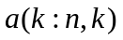上绝对值最大的数所在的行和第k行进行交换
（3）消元：利用初等变换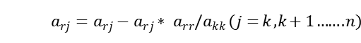进行消元
（4）回代：利用公式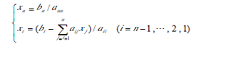回代得到x

四、程序执行情况
4.1书上给的例子：
自己的函数：
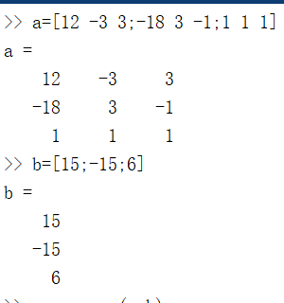
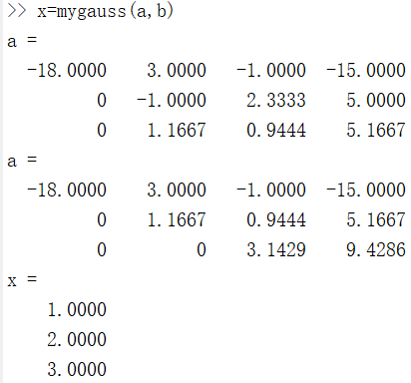
MatLab工具函数示例：
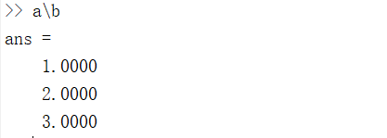
4.2书上未给的例子
自己的函数：
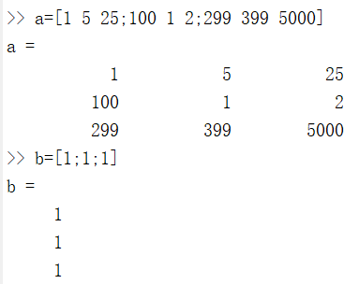
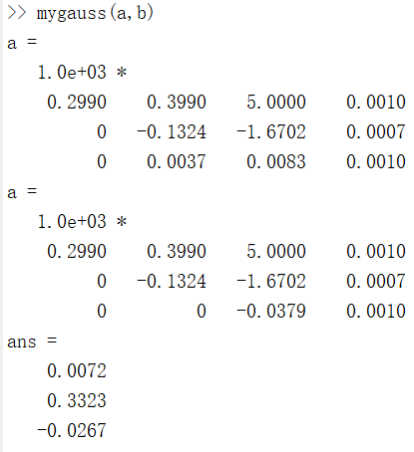
MatLab工具函数示例：
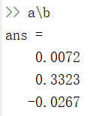

五、结果分析
可以看到，使用列主元消去法解线性方程组和MatLab上直接计算得到的结果一样，列主元消去发是一种比较稳定的求解线性方程组的方法，有着较好的鲁棒性，可以应对很多病态方程组。

六、实验体会
列主元消去法思想比较简单，但在如何有效利用MatLab的矩阵计算的强大功能上还需要做考虑，因为函数中有很多小括号，搞清楚对应关系才能写对程序。
本次实验比较成功，通过实验我更深入理解了列主元消去法的求解过程。

